** TO NEJLEPŠÍ Z VÝCHODNÍCH ČECH **
ADRŠPAŠSKÉ SKÁLY, KUKS, JOSEFOV, TŘEBECHOVICKÝ BETLÉM
1.6. – 3.6.2022
Cena: 3.890,-Kč

1. den odjezd v časných ranních hodinách z nástupních míst. Příjezd do města Kuks a prohlídka areálu místního zámku, který je znám svými vzácnými barokními sochami a expozicí barokního lékárenství. Po prohlídce zámku návštěva areálu Braunova betlému, jenž je součástí lázeňského komplexu v Kuksu.
Přejezd do Polska V malebném údolí mezi kopci Orlických hor a skalnatými plošinami Stolových hor se nachází jedno z nejstarších evropských lázní - město Kudowa-Zdrój. Areál je po staletí známý léčivými účinky minerálních vod, jejichž prameny vyvěrají v samém srdci lázní - v Lázeňském parku. Přejezd na ubytování, večeře

2. den po snídani odjezd do Adršpašských skal, které jsou největším a nejdivočejším
skalním městem střední Evropy. Prohlídka s průvodcem, možnost projížďky po skalním jezírku na pramici.
Odpoledne návštěva oblasti Broumovských stěn a procházky a výhledy do okolí. V případě nepříznivého počasí náhradní program po domluvě s průvodcem (klášter nebo dřevěný kostel v Broumově apod.)
Přejezd zpět na ubytování, večeře

3. den po snídani odjezd do Josefova a prohlídka místní podzemní pevnosti postavené za doby rakouské monarchie. Místní raritou je to, že se celá podzemní trasa prochází pouze za svitu svíček, což ji činí velice atraktivní.
Odpoledne návštěva muzea v Třebechovicích s unikátním mechanickým betlémem, jenž patří mezi naše nejvzácnější lidové umělecké památky.
Návrat do nástupních míst.
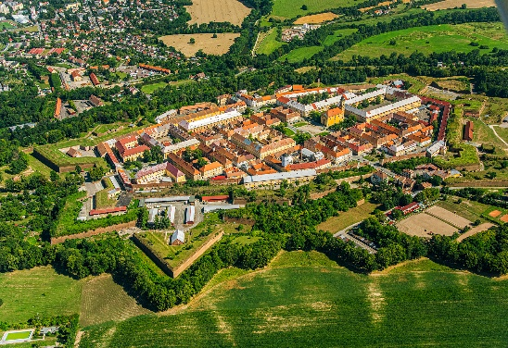
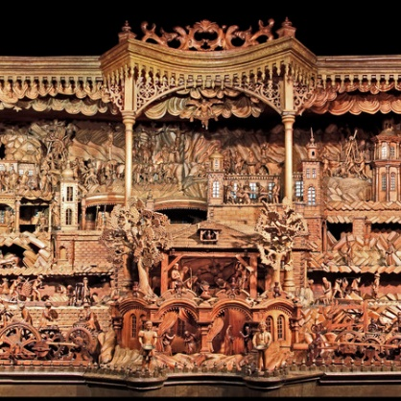
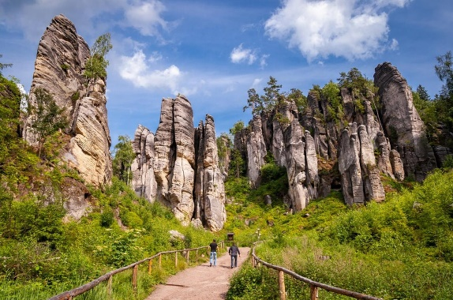

Cena zahrnuje: doprava lux.busem, 2x ubytování s polopenzí, průvodce, pojištění CK pro případ úpadku.
Cena nezahrnuje: vstupy

